**СОЗДАТЕЛЬ НОВЫХ СООБЩЕСТВ — ИНИЦИАТИВА, КОТОРАЯ ПОМОГЛА ПОВЫСИТЬ ЦИФРОВУЮ ГРАМОТНОСТЬ ОБЩЕСТВА**

**Заявка на участие в конкурсе 4CIO**

**Номинация**: **СОЗДАТЕЛЬ НОВЫХ СООБЩЕСТВ** — ИНИЦИАТИВА, КОТОРАЯ ПОМОГЛА ПОВЫСИТЬ ЦИФРОВУЮ ГРАМОТНОСТЬ ОБЩЕСТВА

Представляю Вашему вниманию заявку на участие в престижном конкурсе **4CIO**, с двухлетней некоммерческой инициативой по ведению телеграм-канала «BELYAEV_SECURITY», который в себе совмещает актуальные новости из мира кибербезопасности, эксклюзивные статьи, обучающие материала и прочие активности, направленные на повышение цифровой киберграмотности общества.

Данная инициатива представляет собой пример современного волонтерства в области повышения цифровой киберграмотности Российского общества.

**НАЗВАНИЕ ИНИЦИАТИВЫ:**

* Создание просветительского телеграм-канала по кибербезопасности "BELYAEV_SECURITY"
* Ссылка на канал: <https://t.me/+tTaJSpVoX_djYjFi>

**ОПИСАНИЕ ИНИЦИАТИВЫ:**

В эпоху стремительной цифровизации и возрастающих киберугроз, когда спрос на специалистов по кибербезопасности в России увеличивается на 18% в год, просветительский телеграм-канал "BELYAEV_SECURITY" стал важным звеном в повышении цифровой грамотности российского общества.

**МИССИЯ ПРОЕКТА:**

Канал создан с целью демократизации знаний в области кибербезопасности, делая сложные технические концепции доступными для широкой аудитории — от начинающих IT-специалистов до обычных пользователей интернета, стремящихся защитить себя в цифровом пространстве.

**УНИКАЛЬНОСТЬ ПОДХОДА:**

• Системность подачи материала: от базовых принципов информационной безопасности до актуальных киберугроз;

• Практическая направленность: реальные кейсы, инструменты защиты, пошаговые инструкции;

• Экспертная подача: профессиональная экспертиза с многолетним опытом в области ИБ;

• Интерактивность: наличие чата для обсуждений и обратной связи;

• Мультиформатность: интеграция с сайтом и видеоконтентом на RuTube.

**КОЛИЧЕСТВЕННЫЕ ПОКАЗАТЕЛИ:**\*

• >950 подписчиков — стабильная и заинтересованная аудитория;

• 114 публикаций за последний месяц — высокая регулярность и качество контента;

• 20% подписчиков активно читают посты — показатель выше среднего;

• ERR 19.4% — высокий уровень вовлеченности аудитории;

• 16 упоминаний от других каналов — признание экспертного сообщества;

• 26 репостов — органическое распространение полезного контента.

**КАЧЕСТВЕННЫЕ ДОСТИЖЕНИЯ:**

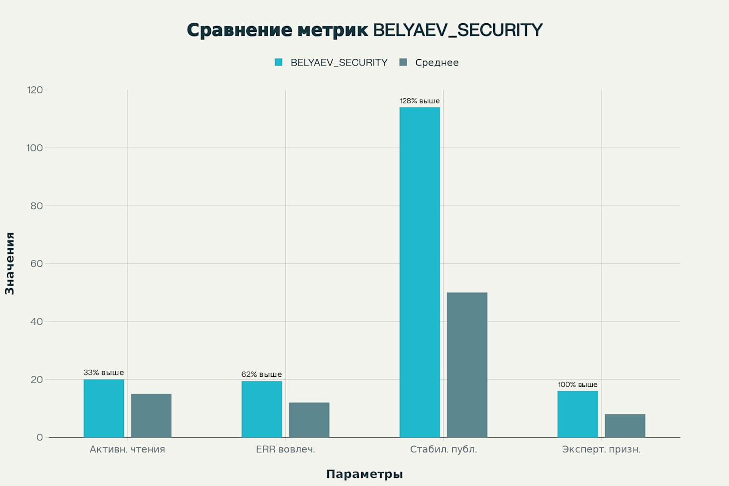

• Образовательная экосистема: канал интегрирован с сайтом belyaev.expert для проведения конференций и обучения через RuTube-канал;

• Сообщество практиков: чат-канал для обмена опытом между специалистами;

• Видеоконтент: развитие образовательного направления на платформе RuTube;

• Гендерный баланс аудитории: 64.2% мужчин и 35.8% женщин — свидетельство универсальности подачи материала.

*- Статистика на момент 06.06.2027 с tgstat.r

**ВОЗДЕЙСТВИЕ НА ЦИФРОВУЮ ГРАМОТНОСТЬ:**

• Повышение осведомленности: регулярное информирование о новых угрозах и методах защиты;

• Практические навыки: обучение конкретным инструментам и технологиям безопасности;

• Культура безопасности: формирование ответственного отношения к цифровой кибергигиене;

• Профессиональное развитие: поддержка роста специалистов в области ИБ.

**СООТВЕТСТВИЕ ЦЕЛЯМ НОМИНАЦИИ:**

*Повышение цифровой грамотности общества:*

В условиях, когда 90% всех рабочих мест требуют цифровых навыков, а кибербезопасность является критически важной компетенцией, канал "BELYAEV_SECURITY" выполняет важную социальную функцию:

1. Доступность знаний: сложные технические концепции объясняются понятным языком;

2. Актуальность контента: оперативное освещение новых угроз и трендов в ИБ;

3. Практическая применимость: конкретные рекомендации для защиты личных данных и корпоративных систем;

4. Формирование экспертного сообщества: площадка для обмена опытом между специалистами.

**ВОЛОНТЕРСКИЙ ХАРАКТЕР ИНИЦИАТИВЫ:**

• Полностью некоммерческий проект — отсутствие рекламы и платного контента;

• Безвозмездная экспертиза — передача профессиональных знаний сообществу;

• Социальная ответственность — вклад в национальную кибербезопасность;

• Долгосрочная приверженность — стабильная работа канала на протяжении 2 лет.

**СОЦИАЛЬНАЯ ЗНАЧИМОСТЬ ПРОЕКТА:**

В контексте укрепления информационного суверенитета России и роста киберпреступности на 15% за последний год, образовательные инициативы в области кибербезопасности приобретают особую важность. Мой канал "BELYAEV_SECURITY" вносит существенный вклад в:

• Национальную кибербезопасность: повышение общего уровня защищенности граждан и организаций;

• Кадровую подготовку: поддержка развития специалистов в дефицитной области (нехватка 20-30 тыс. специалистов);

• Цифровую инклюзию: обеспечение доступа к качественному образованию независимо от географии и социального статуса;

• Общественную безопасность: снижение рисков для граждан и бизнеса в цифровой среде.

**ЗАКЛЮЧЕНИЕ**

Инициатива в виде ведения канала "BELYAEV_SECURITY" представляет собой пример современного волонтерства в цифровую эпоху. Сочетая профессиональную экспертизу, социальную ответственность и инновационные подходы к образованию, проект демонстрирует, как индивидуальная инициатива может оказать значимое влияние на повышение цифровой грамотности общества.

За два года работы канал зарекомендовал себя как надежный источник актуальной информации по кибербезопасности, объединивший вокруг себя сообщество заинтересованных специалистов и обычных пользователей. Некоммерческий характер проекта и стабильные показатели вовлеченности аудитории свидетельствуют о его подлинной ценности для общества.

Я убежден, что инициатива с ведением канала "BELYAEV_SECURITY" полностью соответствует духу номинации "Создатель новых сообществ" и заслуживает признания как образцовый пример того, как современные технологии можно использовать для повышения цифровой грамотности и безопасности российского общества.

**Контактная информация:**

1. Телеграм-канал: <https://t.me/+tTaJSpVoX_djYjFi>
2. Сайт: <https://belyaev.expert/>
3. Видеоконтент: <https://rutube.ru/channel/1391048>